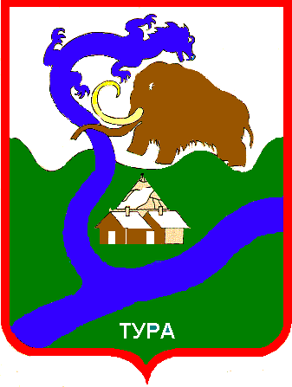

РОССИЙСКАЯ ФЕДЕРАЦИЯ

Красноярский край

Эвенкийский муниципальный район

**АДМИНИСТРАЦИЯ**

**посёлка Тура**

648000, Красноярский край, Эвенкийский район, посёлок Тура, ул. Советская, 4, e-mail: [adm.tura@bk.ru](mailto:adm.tura@bk.ru). т. 8(39170) 31-481

**Р А С П О Р Я Ж Е Н И Е**

«10» апреля 2024 года посёлок Тура № 63-р

**О проведении открытого конкурса**

**по отбору управляющей организации**

**для управления многоквартирными**

**домами на территории муниципального образования**

**сельское поселение посёлок Тура**

**Эвенкийского муниципального района**

**Красноярского края**

В соответствии с Федеральным законом Российской Федерации от 06.10.2003 № 131-ФЗ «Об общих принципах организации местного самоуправления в Российской Федерации», на основании Жилищного кодекса Российской Федерации, Постановления Правительства Российской Федерации от 06.02.2006 № 75 «О порядке проведения органом местного самоуправления открытого конкурса по отбору управляющей организации для управления многоквартирным домом», руководствуясь Уставом сельского поселения посёлок Тура Эвенкийского муниципального района Красноярского края:

1. Провести открытый конкурс по отбору управляющей организации для управления многоквартирными домами на территории муниципального образования сельское поселение посёлок Тура Эвенкийского муниципального района Красноярского края.
2. Утвердить конкурсную документацию согласно приложению к настоящему Распоряжению.
3. Разместить извещение и конкурсную документацию на официальном сайте для размещения информации о проведении торгов [www.torgi.gov.ru](http://www.torgi.gov.ru).
4. Создать комиссию по отбору управляющей организации для управления многоквартирными домами на территории муниципального образования сельское поселение посёлок Тура Эвенкийского муниципального района Красноярского края.
5. Общему отделу Администрации посёлка Тура (Удыгир Т.А.) разместить настоящее Распоряжение в сети интернет на официальном сайте Администрации посёлка Тура (<https://tura-r04.gosweb.gosuslugi.ru>) в течение десяти дней со дня подписания настоящего Распоряжения.
6. Контроль за исполнением настоящего Распоряжения возложить на главного специалиста Отдела имущественных отношений Администрации посёлка Тура (Ербунов М.Н.).

Глава посёлка Тура Т. А. Воробьева